附件一：

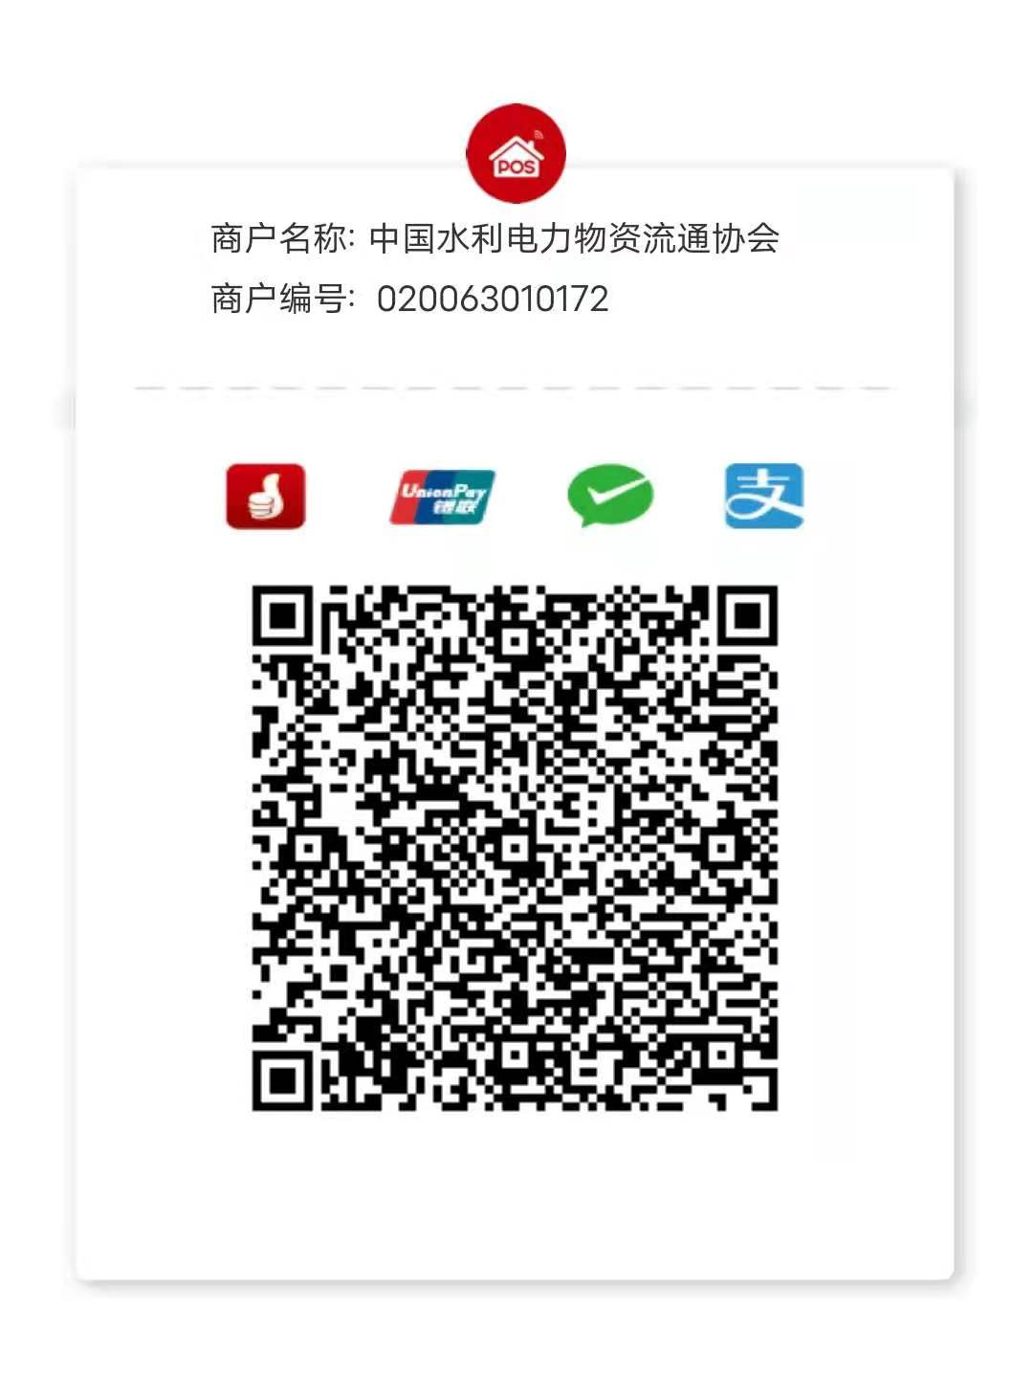

账户名称：中国水利电力物资流通协会

开户银行：中国工商银行北京礼士路支行

账 号：0200003609200045382